**ĐỒ ÁN THỰC TẬP**

**Đề tài: Ứng dụng quản lí quán cafe**

**Đoàn Ngọc Tân, Lê Đức Lương,Nguyễn Thị Thảo Nguyên**

**Nhóm 2, lớp HP: 17pfiev3**

|  |  |  |  |
| --- | --- | --- | --- |
| **Điểm**  (dành cho  GV ghi) | **Bảng phân công nhiệm vụ** | | **Chữ ký của SV**  (mỗi SV ký xác nhận trước khi nộp báo cáo) |
|  | Đoàn Ngọc Tân(Nhóm Trưởng) | Đọc tài liệu,xử lí Database,Admin(Employee, Product, Product Lists) |  |
|  | Nguyễn Thị Thảo Nguyên | Đọc tài liệu,xử lí Table Manage (Bills detail, Manage Table+Order) |  |
|  | Lê Đức Lương | Đọc tài liệu,viết báo cáo,xử lí Login, Profie |  |

Lời cam đoan: Chúng tôi, gồm các sinh viên có chữ ký ở trên, cam đoan rằng báo cáo này là do chúng tôi tự viết dựa trên các tài liệu tham khảo ghi rõ trong phần VI. Các số liệu thực nghiệm và mã nguồn chương trình nếu không chỉ dẫn nguồn tham khảo đều do chúng tôi tự làm. Nếu vi phạm thì chúng tôi xin chịu trách nhiệm và tuân theo xử lý của giáo viên hướng dẫn.

Mục lục

I. ĐẶT VẤN ĐỀ 3

II. Cơ Sở Dữ Liệu

A. .Net Framework………………………………………………………………………………….

1. Thế nào là .Net FrameWork 3

2. Công Dụng .Net FrameWork 3

B. Winform......... ………………………...…………………………………………………….3

**C.Mô hình chương trình ………………………………………………………………………………………………**

III. Chương trình và kết quả 3

A. Đồ thị và sai số 3

B. Nhận xét, so sánh 4

IV. KẾT LUẬN 4

V. TÀI LIỆU THAM KHẢO 4

1. **ĐẶT VẤN ĐỀ:**

Từ trước đến nay, việc quản lí và điều hành quán cafe luôn là một vấn đề nan giải của mỗi chủ sỡ hữu. Hằng ngày, luôn có một số lượng lớn khách hàng đến uống và mang về, kéo theo đó nhu cầu quản lí thông tin ngày càng tăng cao như: Số lượng sản phẩm đã được bán ra trong tháng hay có những sai sót lúc đang tính hoá đơn khiến doanh thu bị sụt giảm.

Hiện nay,với sự phát triển của công nghệ,vấn đề quản lí không còn là mối lo quá lớn cho chủ các tiệm cafe.

Thế nên hôm nay nhóm chúng tôi xin giới thiệu phần mềm “Quản lí cửa hàng cafe”. Vậy tại sao chúng ta nên sử dụng nó. Lợi ích đầu tiên mà nó mang đến cho chúng ta là sự tiện lợi. Tất cả mọi tính năng từ order đến thanh toán đều nằm gọn ở trong ứng dụng. Chúng ta chỉ cần vài thao tác đơn giản đã có thể hoàn thành một hoá đơn một cách nhanh chóng và thuận tiện.

Bên cạnh đó nó có khả năng tính tiền tự đọng một cách vô cùng chính xác, kể cả khi khách có gọi thêm những thành phần phụ khác. Quan trọng hơn nó còn có thể tính số tiền cuối cùng khách phải trả sau khi đã trừ đi các khoản chiết khâu như khuyến mãi,vocher hay ưu đãi khách hàng thân thiết

Hơn nữa báo cáo và thống kê rất quan trọng để đánh giá tình hình hoạt động của cửa hàng và đưa ra chiến lược trong tương lai. Phần mềm quản lí quán cafe có thể đưa ra các báo cáo tổng thể và chi tiết, xác thực nhất theo thời gian mong muốn (ngày,tuần,tháng..), bạn có thể kiểm tra lại toàn bộ thông tin cần thiết như: doanh thu,số ly cà phê đã bán,số hóa đơn đã in hay thậm chí cả chi tiết từng hóa đơn cụ thể

.

1. **Cơ Sở Lý Thuyết:**
2. **.Net Framework**
3. **Thế nào là .Net Framework:**

* **.Net Framework** là một nền tảng lập trình và cũng là một nền tảng thực thi ứng dụng chủ yếu trên hệ điều hành Microsoft Windows được phát hiển bởi Microsoft. Các chương trình được viết trên .Net Framework sẽ được triển khai trong môi trường phần mềm. Môi trường phần mềm là một máy ảo trong đó cung cấp các dịch vụ như an ninh phần mềm (security), quản lý bộ nhớ (memory management) và các xử lý ngoại lệ (execption handling).
* **.Net Framework** bao gồm tập thư viện lập trình lớn và những thư viện này hỗ trợ việc xây dựng các chương trình phần mềm như lập trình giao diện, truy cập, kết nối cơ sở dữ liệu, ứng dụng web, các giải thuật, cấu trúc dữ liệu,giao tiếp mạng...CLR cùng với bộ thư viện này là 2 thành phần chính của **.Net Framework.**

1. **Công dụng của .Net Framework:**

* **.Net Framework** được Microsoft xây dựng vào cuối những năm 1990, với mục đích thiết lập một hệ thống thư viện lập trình khổng lồ nhằm đơn giản hóa việc viết ứng dụng bằng các cung cấp nhiều thành phần được thiết kế sẵn, người lập trình chỉ cần học cách sử dụng và tùy theo sự sáng tạp mà gắn kết các thành phần đó lại với nhau. Nhiều công cụ được tạo ra để hỗ trợ xây dựng ứng dụng .Net và IDE (Integrated Developement Enviroment) được phát triển vã hỗ trợ bởi chính Microsoft là Visual Studio.

1. **Winform C#**
2. **Winform C# là gì**

* **Windows Forms** (*Winform C#*) là công cụ dùng để tạo ra các ứng dụng windows, nó mượn các ưu điểm mạnh của ngôn ngữ Visual Basic: để sử dụng, hỗ trợ mô hình RAD đồng thời kết hợp với tính linh động, hướng đối tượng của ngôn ngữ C#. Việc tạo ứng dụng Windows trở nên hấp dẫn và quen thuộc với các lập trình viên.
* **Windows Forms** là cách cơ bản để cung cấp các thành phần giao giện(*Gui components*) cho môi trường **.Net Framework.**
* **Windows Forms** được xây dựng trên thư viện Windows API cơ bản bao gồm:
* Một Form là khung dùng để hiện thị thông tin người dùng.
* Các Control được đặt trong form và được lập trình để đáp ứng sự kiện.

1. **Công dụng của winform C#**

* **C#** là ngôn ngữ hiện đại và đơn giản nó loại bỏ được các vấn đề của C++, java..
* **C#** là ngôn ngữ lập trình hướng đối tượng, nó hỗ trợ tính bao đóng, kế thừa và đa hình. Nó mạnh mẽ và linh hoạt, C# có thể sử dụng để phát triển nhiều loại ứng dụng(xử lý văn bản, hình ảnh, bảng tính phục vụ cho quản lý...).
* **C#** còn có cấp độ abstract cao, có thể thông dịch bytecode, biên dịch được bởi các CLR,các nhị phân lớn hơn.
* **C#** hỗ trợ các lập trình viên khi hiện thị cảnh báo cho trình biên dịch để giảm lỗi nghiêm trọng.
* **C#** hỗ trợ khái niệm giao diện, Interfaces(tương tự Java). Một lớp chỉ có thể kế thừa duy nhất một lớp cha nhưng có thể cài đặt nhiều giao diện.
* Vì thế trong Đồ án lần này chúng tôi sử dụng ngôn ngữ C# chạy trên nền Visual Studio.

1. **Mô hình Three layer trong Csharp:**
2. **Cấu tạo:**

Gồm 3 lớp :

* GUI layer: Lớp này hiển thị giao diện, các chức năng để người dùng sử dụng
* Business (BUS) layer: Đây là lớp xác nhận yêu cầu từ lớp GUI và truy xuất đến lớp Data để lấy thông tin và trả về GUI.
* Data Access layer: Lớp này để truy xuất với cơ sở dữ liệu. Chỉ duy nhất lớp này được làm việc với database.
* DTO layer (có hoặc không): Lớp định nghĩa các table trong database, định nghĩa cột của nó cũng như để ta gán data khi query lấy dữ liệu.

1. **Cách hoạt động:**

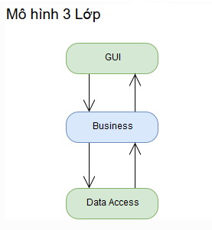

1. **Lợi thế của mô hình 3 lớp :**

* Phân loại rõ ràng các lớp có các nhiệm vụ khác nhau. Từ đó ta có thể quản lý và maintain project tốt hơn.
* Dễ dàng phân loại các hành động tại Business.
* Dễ dàng phân loại các hàm truy xuất tại Database, phân loại hàm theo table,…
* Ứng dụng được cho các project lớn ở bên ngoài.

1. **Mô hình chương trình**

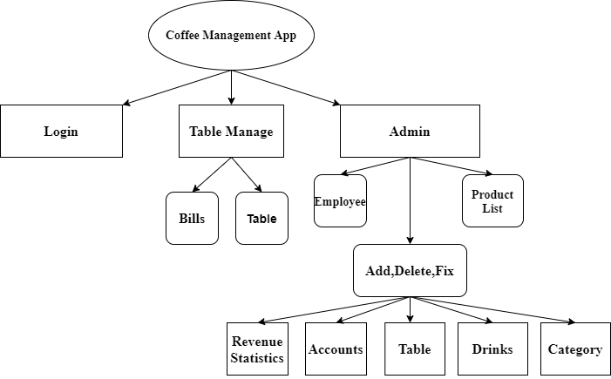

1. **KẾT QUẢ:**

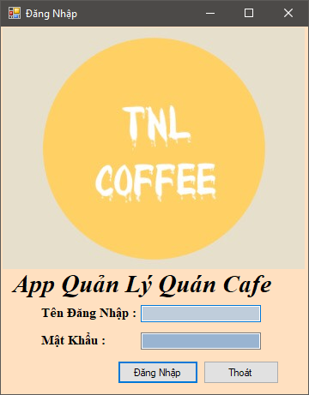

*Hình 1: Trang đăng nhập*

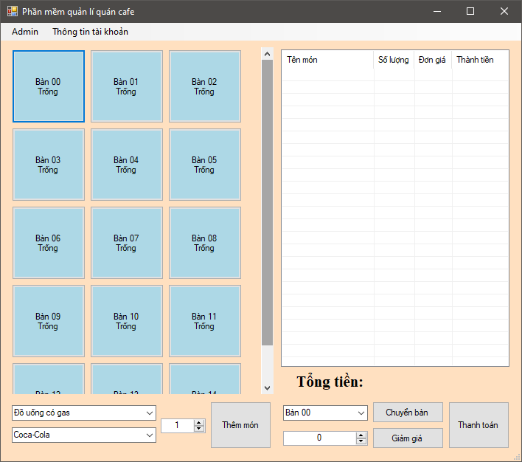

*Hình 2: Trang Table Managerment*

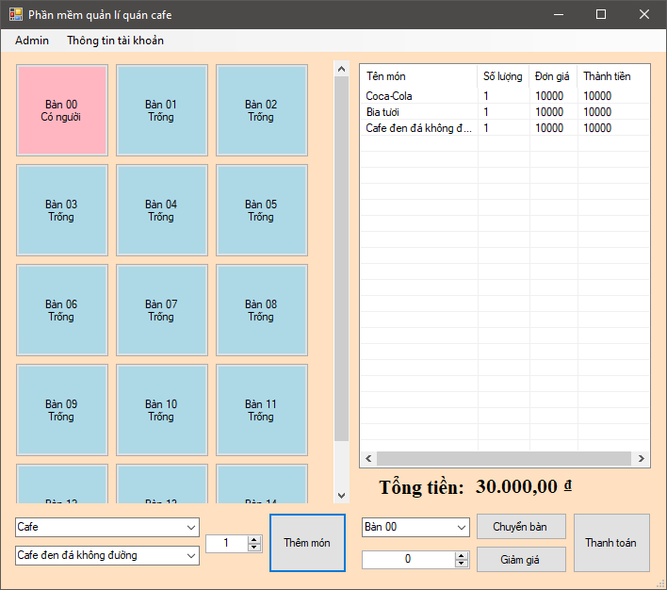

*Hình 3: Thêm món ăn vào bàn*

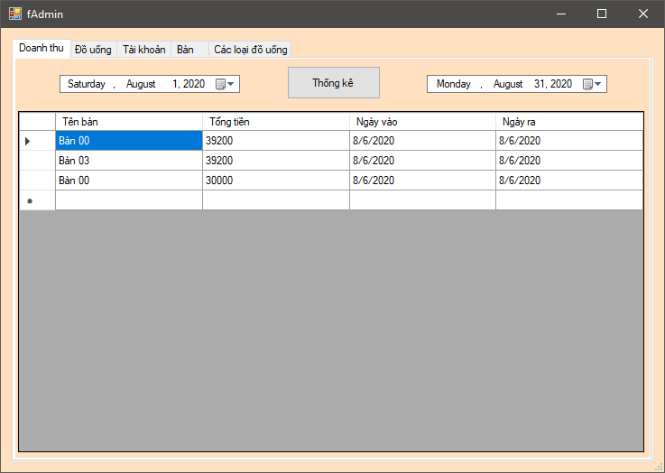

*Hình 4: Đưa ra danh thu theo thời gian tự chọn*

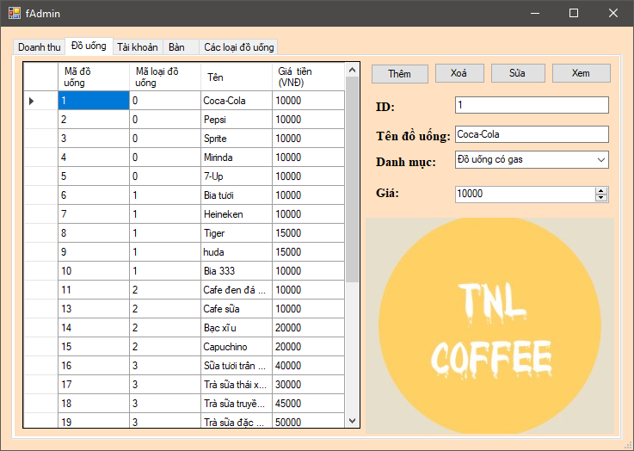

*Hình 5: Hiện danh sách đồ uống với các chức năng thêm, xoá, sửa và xem*

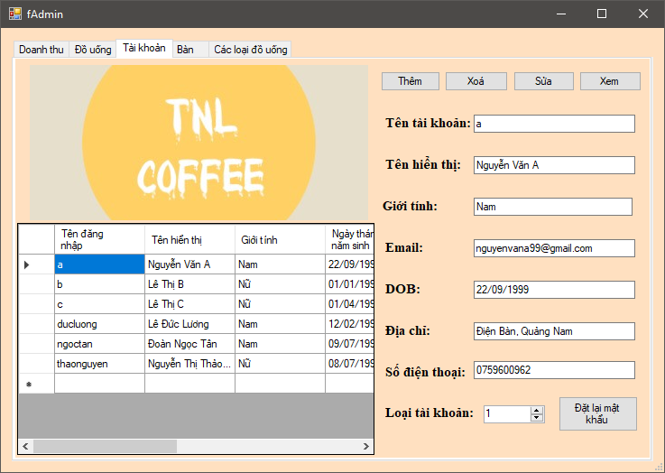

*Hình 6: Hiện danh sách các tài khoản, thông tin và chức năng thêm, xoá, sửa, xem*

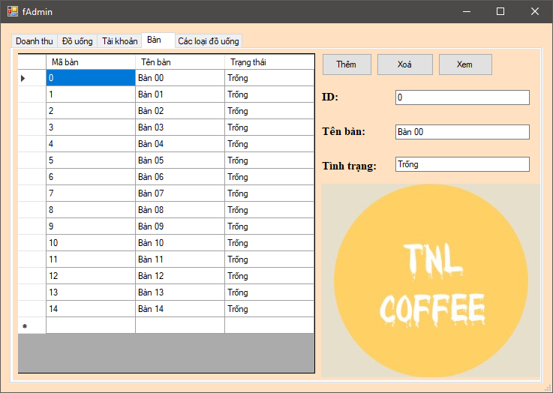

*Hình 7: Hiển thị danh sách bàn và chức năng thêm, xoá, xem*

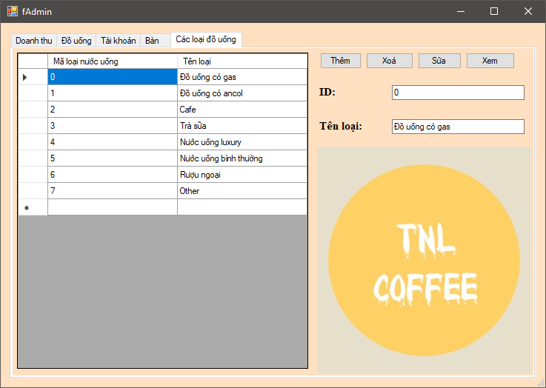

*Hình 8: Hiển thị các loại đồ uống và các chức năng thêm, xoá, sửa và xem*

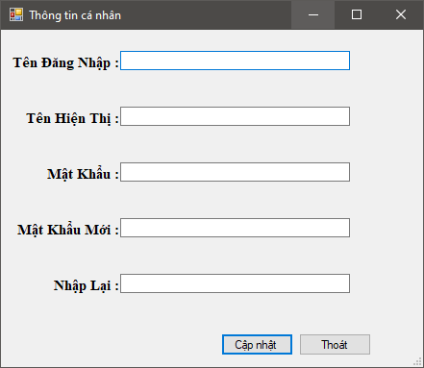

*Hình 9: Trang thông tin cá nhân*

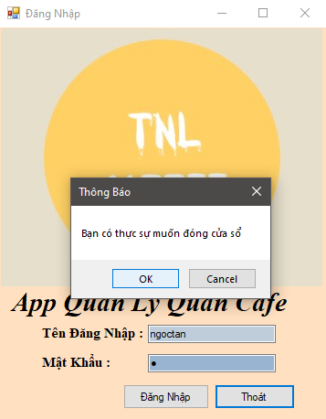

*Hình 10: Trang đăng xuất*

1. **KẾT LUẬN:**
2. **Kết quả đạt được**
3. **Về kiến thức & học tập**

* Nắm vững lý thuyết cơ bản phục vụ tốt cho việc thiết kế chương trình.
* Thiết kế được Cơ sở dữ liệu tương đối hoàn chỉnh, đáp ứng được yêu cầu của chương trình.
* Xây dựng được một ứng dụng quản lý với đầy đủ các chức năng cần thiết cho việc quản lý bán hàng, minh họa tốt cho các vấn đề lý thuyết đã trình bày.

1. **Về chương trình**

* Hoàn thiện đầy đủ chức năng cơ bản của một phần mềm: thêm, sửa, xóa, cập nhật thông tin.
* Thống kê, báo cáo, đưa ra thống kê.
* Giao diện chương trình thân thiện, dễ sử dụng.

1. **Hạn chế của đề tài**

* Do thời gian nghiên cứu còn hạn chế, nên việc nghiên cứu các vấn đề còn chưa đầy đủ.
* Kiến thức thực tế và kiến thức lập trình còn hạn chế, nên tính chuyên nghiệp của chương trình chưa cao, bắt lỗi chưa kỹ ở một số chỗ và một số tính năng chưa được tối ưu.
* Chương trình chưa thật sự đầy đủ các tính năng như mong muốn.

1. **Hướng phát triển**

* Thiết kế chương trình và chỉnh sửa giao diện mang tính chuyên nghiệp hơn.
* Tìm hiểu thêm các biện pháp bảo mật cho ứng dụng quản lý từ đó áp dụng cho chương trình.
* Bổ sung thêm các chức năng khác.

1. **TÀI LIỆU THAM KHẢO:**

**[1]** Matthieu Hodgkinson, CS425 Audio and Speech Processing _2012.

**[2]** L.R. Rabiner and R.W. Schafer, Prentice Hall - Digital Processing of Speech Signals_1978.